
今日动态
第十一周 5月14日 星期四 晴
一、晨间入园
1.出勤：今日来园26人
2.入园情况：早晨入园，小朋友们都元气满满地来到幼儿园，自主放水杯、吃早点，活动井然有序。
二、户外活动
今天天气非常好，我们来到了攀爬区开展户外体育活动，我们在攀爬架上爬上爬下，玩得可开心啦！
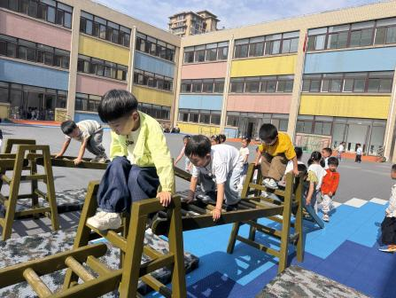 | 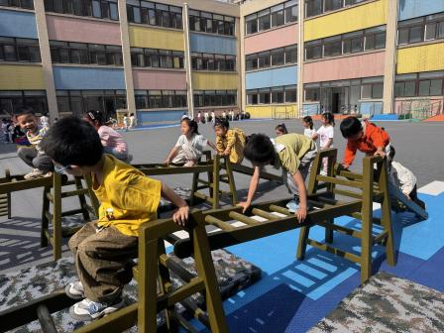 | 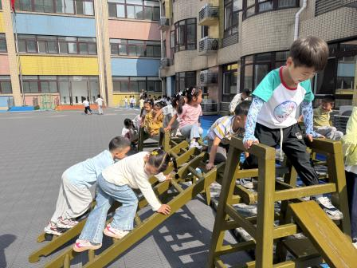
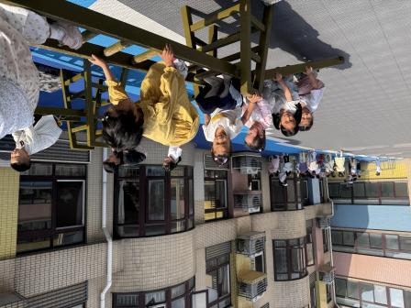 | 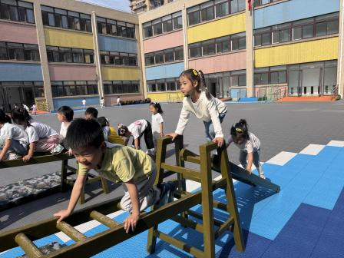 | 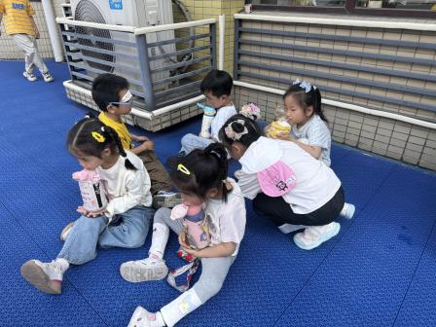
三、区域游戏活动
又到了区域游戏的时间啦！我们根据自己的喜好选择了喜欢的游戏内容，大家一起投入到了自己的游戏中来。
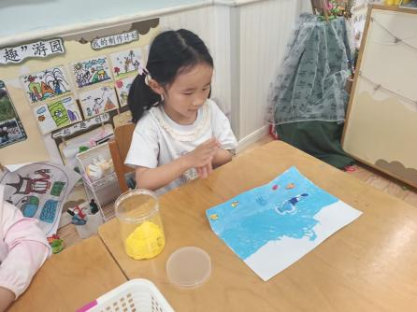 | 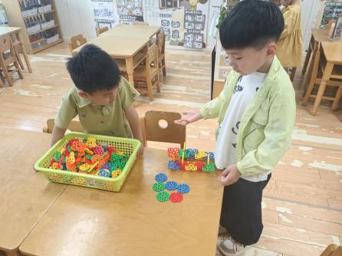 | 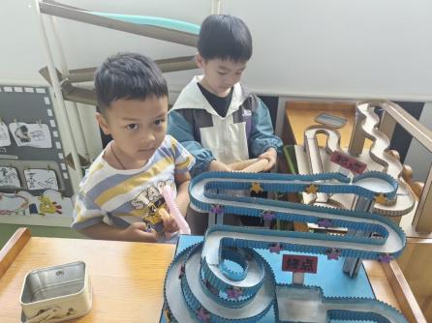
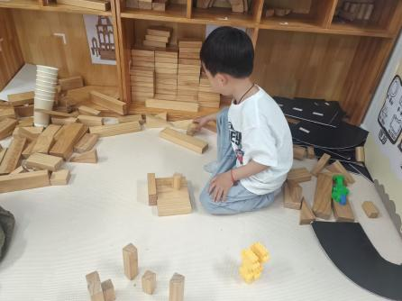 | 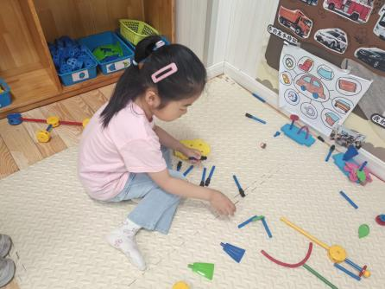 | 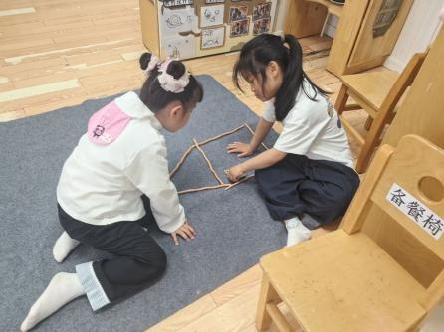

四、温馨提醒
各位家长:
大家好！孩子们期盼已久的“童心寻趣•趣享自然”研学活动明天就要开始啦！请大家关注以下几点内容：
地点：望湖口袋公园
时间：明日上午8: 00集中教室，8: 15操场集合后出发。
着装：
1.有园服的小朋友统一穿园服（夏季园服）
2.穿舒适的运动鞋。
3.为孩子垫好汗巾。
4.出行前做好防晒措施
（防晒霜，带防晒帽）
物资：
1.带轻便双肩小背包，携带适量健康零食。
2.准备有背带的水壶，方便孩子斜挎，装半壶水，注意温度适宜。
⚠️心理准备：鼓励小朋友不怕苦不怕累，坚持到底，挑战自己。
今天小朋友们早点休息，养足精神，接受明天的挑战，让我们一起开启本学期的研学之旅！

